# 机柜分布图

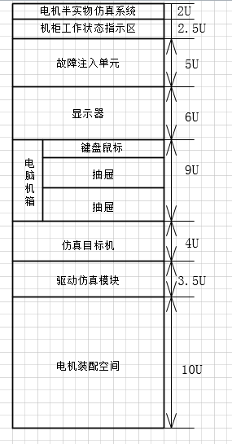

# 相关说明

Rittal机柜，600mm*600mm*42U，机柜的宽可接受范围600-800mm；

IT机柜或工业机柜都可以；

尽量用标准设备；

机柜底部带滚轮；

机柜中的隔板请安图中的格局提供；

上图中电脑机箱尺寸：375.3*160*422.5mm；

显示器尺寸：小于20英寸。